Casco con estructura de refuerzo interna, depósito integrado bajo cubierta de 300 litros con una excelente ratio eslora/manga, gran capacidad de carga y cubierta auto vaciante. La unidad HYDRA dispone de dos motores Suzuki de 100 CV caca uno.

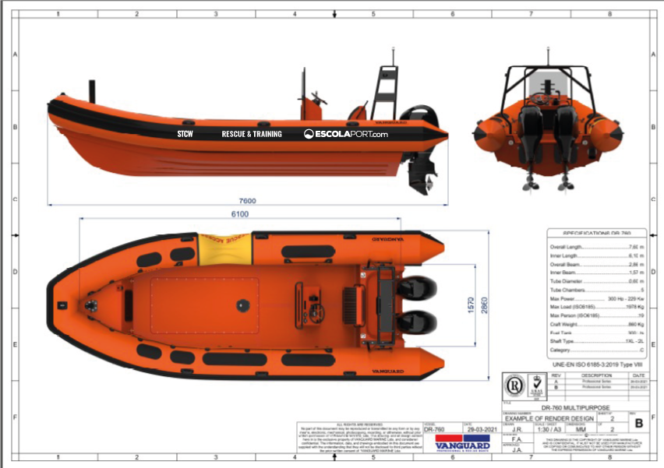

ESPECIFICACIONES TÉCNICAS
Categoría de diseño | C
Eslora total | 7,60 m
Eslora interior | 6,10 m
Manga total | 2,86 m
Manga interior | 1,57 m
Diámetro de flotador | 0,60 m
Nº máximo de personas | 19
Peso Embarcación (*) | 860 kg
Potencia máxima | 224 kW (3003 HP)
Depósito integrado combustible | 300 l
Área de cubierta | 8,75 m²

